台北縣淡水國民小學八十八學年度第二學期 三年級 社會科 期中考查試題
( )年( )班( )號 姓名：( ) 出題者：王英憓老師
一、對的打Ο，不對的打╳：(每題二分)  ( )秋冬兩季是臺灣的颱風季節。  ( )飛機是空中的交通工具。  ( )維護家鄉的環境，是政府機關的責任。  ( )如果小華要從臺北到高雄去看外婆，  坐火車是最快的方法。  ( )冬季時，信義樓上的國旗常飄向南方  ，那麼，表示冬季最常吹的是南風。  ( )家鄉的自然環境包括空氣、水、土地、  動物和植物等。  ( )「紅樹林」是河海交會的溼地上常見  的自然景觀。  ( )只有稀有動、植物需要保護，其他常  見的動、植物就不用保護了。  ( )四周較高，中間低平，像盆子狀的地  形，叫做「台地」。  ( )到森林遊樂區烤肉，會影響自然環境  ( )山上空氣新鮮，環境優美，所以建築  房屋在坡地上最好了。  ( )臺灣的水庫主要的功用是供遊客划船  和釣魚。  ( )交通越發達，使我們可以到各地工作  _{、購物或旅行，生活的空間更}擴_{大了。}  二、選擇題：(每題二分)  ( )和臺北縣相鄰的縣市不包括哪一個縣  市？臺北市 桃園縣 新竹縣  宜蘭縣  ( )臺北縣主要的河川不包括哪一條河川  ？大甲溪 大漢溪 淡水河 新  店溪  ( )淡水鎮內的交通路線不包括什麼？  國道高速公路 省道 縣道   捷_{運}  ( )淡水鎮大多是什麼地形？平原   丘陵 台地 盆地 | ( )在臺灣，哪一項原因不會影響我們的  生活和農作物的生長？ 降雨   氣溫 下雪 颱風  ( )搭捷運有什麼優點？請選出錯誤的：  _{沒有紅綠燈 容易}塞_{車 快速}  搭乘方便  ( )下列哪一項不是政府機關為人民服務  的項目？ 維持治安 交通建設  _{衛生保健 開議會}質詢  ( )和淡水鎮相鄰的是 金山鄉 三芝  鄉 石門鄉 五股鄉。  ( )在地圖上，「淡水國小」用哪一種圖例  才適當？◎  ○ ▲  ( )代表「鐵路」的圖例是什麼？       ( )為什麼平原的人口比山地的人口多？  平原交通方便，農工商業容易發展  平原森林多，水源豐富 平原鳥語  花香，風景好 平原寧靜舒適  _{( )下列哪一個水庫在臺北縣內？}翡翠  水庫 石門水庫 曾文水庫 日月  潭_{水庫}  ( )下列哪一種是淡水鎮的水上交通工具  _{？竹}筏 _{橡皮}艇 _{渡輪 郵輪}  ( )為了避免土壤流失，我們應該怎樣做  _{最好？建擋土牆，避免山}崩_{多種樹}  多多開墾山坡地 在山上多蓋房子  ，修馬路  _{( )要注射德國麻}疹疫_{苗，可以到哪裡去}  打預防針呢？戶政事務所 衛生所  警察局 文化中心  ( )把自己不要的玩具、衣服、書送給別  人，是怎樣的表現？小氣 環保  浪費 沒有愛心

三、看地圖找出下列問題的答案：(共十二分)
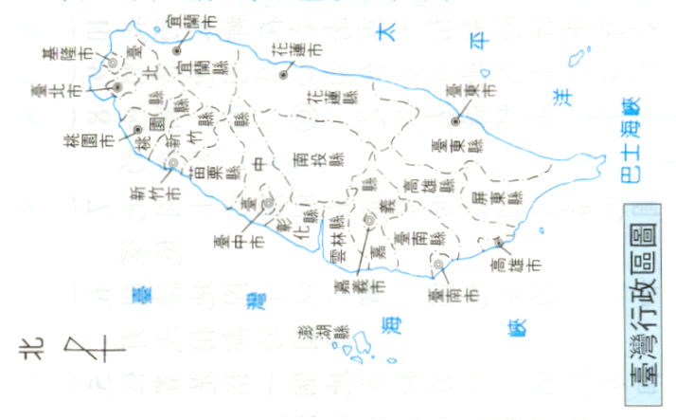
在這張地圖上找出你居住的縣市，並( 塗上你喜歡的顏色 )。
這張地圖的名稱是（ ）。
臺灣最北方的是（ ）縣，最南方的是（ ）縣。
唯一不靠海的是（ ）縣。
臺灣西邊濱臨( ）。

四、連連看，下列的機關是屬於文教機關、民意機關或政府機關：(共二十分)
淡水衛生所． 文教機關 ．立法院
淡水國小 ． ．戶政事務所
臺北縣政府． 民意機關 ．淡水藝文中心
鎮民代表會． ．淡水警察局
故宮博物院． 政府機關 ．淡水鎮公所

五、回答下列問題：(共十二分)
請寫出三個維護自然環境的方法：
答 


文化中心會舉辦哪些活動？請寫出三種。
答 



